废弃危险化学品 Waste Dangerous Chemicals
危险特性标示符号 |  |  |  | 废物名称 |  | 危险品名录属类
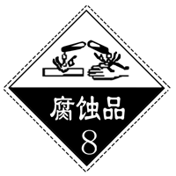 |  | 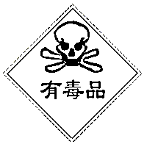 |  | 酸性废液液 |  | HW34
主要成分 |  |  | 酸等
主要危害 |  |  | 有强腐蚀性，有毒，避免皮肤直接接触及摄入。
安全保护 |  |  | 穿橡胶防护服，戴橡胶防化手套，避免眼部及皮肤接触。
灭火剂 |  |  | /
安全包装 |  |  | 用宽盖不锈钢圆桶，内置加固塑料袋，最大容积约八分满，袋口要用铁线或胶纸包扎，稍留空间以防发热后膨胀及运输途中渗漏。
运输包装 |  |  | 四桶一托盘，贴上有关标识，外用包装膜捆绑。
产废单位：
地址：
产废单位负责人 | 姓名：  电话： |  |  |  | 校保卫部电话：22866110
部门负责人 | 姓名：  电话： |  |  |  | 实验室管理科电话：22866497

批次： 数量： （公斤） 转运日期:

